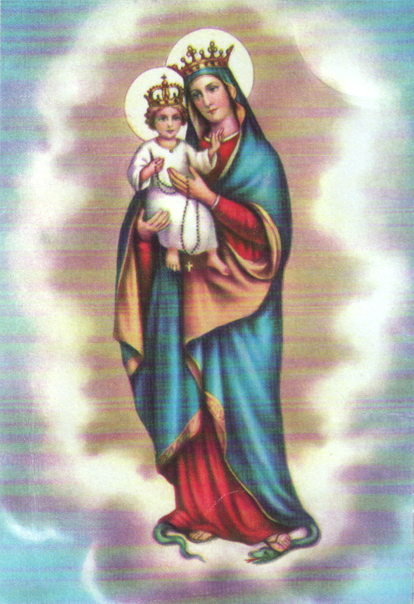
A ZAGYVARÓNAI
RÓZSAFŰZÉR TÁRSULAT

